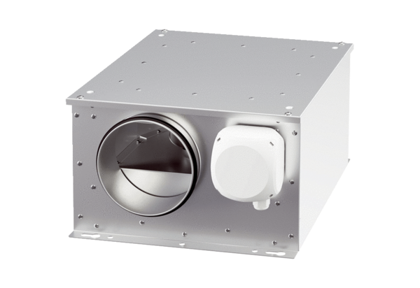Izolowany akustycznie wentylator skrzynkowy ESR 31-3 ECOpakowanie jednostkowe: 1 sztukaAsortyment: E
Numer artykułu: 0080.1004Producent: MAICO

